
第44讲 动量守恒之爆炸与反冲（火箭）模型
1．如图，质量分别为$$m_{A}$$、$$m_{B}$$的两个小球A、B静止在地面上方，B球距地面的高度h=0.8m，A球在B球的正上方，先将B球释放，经过一段时间后再将A球释放，当A球下落t=0.3s时，刚好与B球在地面上方的P点处相碰，碰撞时间极短，碰后瞬间A球的速度恰为零，已知$$m_{B}=3m_{A}$$，重力加速度大小为$$g=10{\text{m/s}}^{\text{2}}$$，忽略空气阻力及碰撞中的动能损失，求：
（i）B球第一次到达地面时的速度；
（ii）P点距离地面的高度。
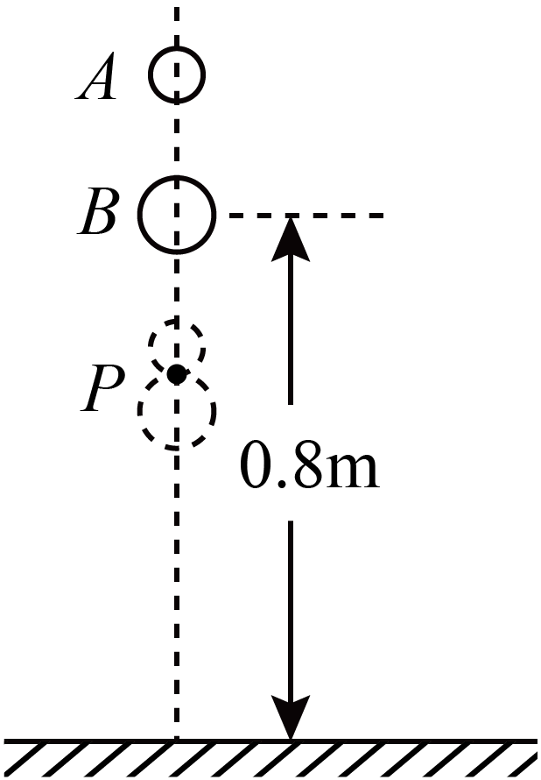
【答案】（i）$$v_{B}=4\text{m/s}$$；（ii）$$h_{P}=0.75\text{m}$$
【难度】0.65
【知识点】竖直上抛运动的规律及应用、弹性碰撞：动碰动
【详解】（i）B球总地面上方静止释放后只有重力做功，根据动能定理有
$$m_{B}gh=\frac{1}{2}m_{B}{v_{B}}^{2}$$
可得B球第一次到达地面时的速度
$$v_{B}=\sqrt{2gh}=4\text{m/s}$$
（ii）A球下落过程，根据自由落体运动可得A球的速度
$$v_{A}=gt=3\text{m/s}$$
设与A球碰撞前瞬间B球的速度为$$v_{1}$$，则有碰撞过程动量守恒，规定向下为正方向，由动量守恒定律得
$$m_{A}v_{A}+m_{B}v_{1}=m_{B}v_{2}$$
碰撞过程没有动能损失则有
$$\frac{1}{2}m_{A}{v_{A}}^{2}+\frac{1}{2}m_{B}v_{1}^{2}=\frac{1}{2}m_{B}v_{2}^{2}$$
又
$$m_{B}=3m_{A}$$
小球B与地面碰撞后根据没有动能损失所以B离开地面上抛时速度
$$v_{0}=v_{B}=4\text{m/s}$$
联立解得
$$h_{p}=\frac{{v_{0}}^{2}−v_{1}^{2}}{2g}=0.75\text{m}$$
一、知识回顾
1.反冲
（1）定义：当物体的一部分以一定的速度离开物体时，剩余部分将获得一个反向冲量，这种现象叫反冲运动。
（2）特点：系统内各物体间的相互作用的内力远大于系统受到的外力。实例：发射炮弹、发射火箭等。
（3）规律：遵从动量守恒定律。
作用原理 | 反冲运动是系统内物体之间的作用力和反作用力产生的效果
动量守恒 | 反冲运动中系统不受外力或内力远大于外力，所以反冲运动遵循动量守恒定律有三种情况：①动量守恒；②动量近似守恒；③某一方向上动量守恒。
机械能增加 | 反冲运动中，如果有其他形式的能转化为机械能，系统的总机械能增加
2.火箭
（1）火箭加速的原理
设火箭飞行时在极短的时间Δt内喷射燃气的质量是Δm，喷出的燃气相对喷气前火箭的速度是u，喷出燃气后火箭的质量是m，火箭在这样一次喷气后增加的速度为Δv。
以喷气前的火箭为参考系。喷气前火箭的动量是0，喷气后火箭的动量是mΔv，燃气的动量是Δmu。根据动量守恒定律，喷气后火箭和燃气的总动量仍然为0，
所以mΔv＋Δmu=0，
解出Δv=-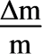u。
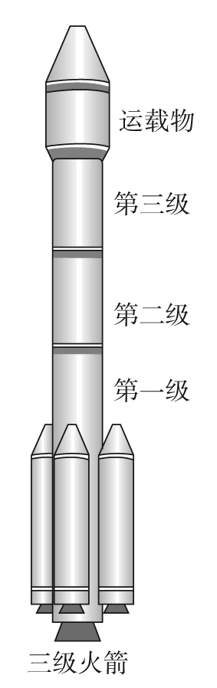
上式表明，火箭喷出的燃气的速度u越大、火箭喷出物质的质量与火箭本身质量之比越大，火箭获得的速度Δv越大。
（2）现代火箭的发射原理
由于现代火箭喷气的速度在2000～4000 m/s，近期内难以大幅度提高；火箭的质量比（火箭起飞时的质量与火箭除燃料外的箭体质量之比）一般要小于10，故为使火箭达到发射人造地球卫星的7.9 km/s的速度，采用多级火箭，即把火箭一级一级地接在一起，第一级燃料用完之后就把箭体抛弃，减轻负担，然后第二级开始工作，这样一级一级地连起来，不过实际应用中一般不会超过四级。
（3）火箭获得的最终速度
设火箭发射前的总质量为M、燃料燃尽后的质量为m，以地面为参考系，火箭燃气的喷射速度大小为v₁，燃料燃尽后火箭的飞行速度大小为v，在火箭发射过程中，由于内力远大于外力，所以动量守恒。
发射前的总动量为0，发射后的总动量为（M-m）v₁-mv（以火箭的速度方向为正方向），则：（M-m）v₁-mv=0，所以v=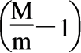v₁，燃料燃尽时火箭获得的最终速度由喷气速度及质量比决定。
3.爆炸问题
动量守恒 | 爆炸物体间的相互作用力远远大于受到的外力，所以在爆炸过程中，系统的总动量守恒
动能增加 | 在爆炸过程中，有其他形式的能量（如化学能）转化为动能
位置不变 | 爆炸的时间极短，因而作用过程中物体产生的位移很小，可以认为爆炸后各部分仍然从爆炸前的位置以新的动量开始运动
二、例题精析
题型一：爆炸类
2．一质量为m的烟花弹获得动能E后，从地面竖直升空，当烟花弹上升的速度为零时，弹中火药爆炸将烟花弹炸为质量相等的两部分，两部分获得的动能之和也为E，且均沿竖直方向运动。爆炸时间极短，重力加速度大小为g，不计空气阻力和火药的质量，求：
（1）烟花弹从地面开始上升到弹中火药爆炸所经过的时间；
（2）爆炸后烟花弹向上运动的部分距地面的最大高度。
【答案】（1）$$t=\frac{1}{g}\sqrt{\frac{2E}{m}}$$ ；（2）$$h=\frac{2E}{mg}$$
【难度】0.4
【知识点】爆炸问题
【详解】（1）设烟花弹上升的初速度为$$v_{0}$$，由题给条件有
$$E=\frac{1}{2}mv_{0}^{2}$$ ①
设烟花弹从地面开始上升到火药爆炸所用的时间为$$t$$，由运动学公式有
$$0−v_{0}=−gt$$ ②
联立①②式得
$$t=\frac{1}{g}\sqrt{\frac{2E}{m}}$$ ③
（2）设爆炸时烟花弹距地面的高度为$$h_{1}$$，由机械能守恒定律有
$$E=mgh_{1}$$ ④
火药爆炸后，烟花弹上、下两部分均沿竖直方向运动，设炸后瞬间其速度分别为$$v_{1}$$和$$v_{2}$$。由题给条件和动量守恒定律有
$$\frac{1}{4}mv_{1}^{2}+\frac{1}{4}mv_{2}^{2}=E$$ ⑤
$$\frac{1}{2}mv_{1}+\frac{1}{2}mv_{2}=0$$ ⑥
由⑥式知，烟花弹两部分的速度方向相反，向上运动部分做竖直上抛运动。设爆炸后烟花弹上部分继续上升的高度为$$h_{2}$$，由机械能守恒定律有
$$\frac{1}{4}mv_{1}^{2}=\frac{1}{2}mgh_{2}$$ ⑦
联立④⑤⑥⑦式得，烟花弹上部分距地面的最大高度为
$$h=h_{1}+h_{2}=\frac{2E}{mg}$$ ⑧
题型二：火箭类
3．2020年11月24日4时30分，我国在文昌航天发射场，用长征五号遥五运载火箭成功发射探月工程嫦娥五号探测器，这一高光时刻吸引了全球的关注。假设火箭喷气发动机每次喷出m=200g的气体，气体喷出时的速度v=1000m/s。设火箭质量M=300kg，发动机每秒钟喷气20次。
（1）当第三次喷出气体后，火箭的速度为多大？
（2）运动第1s末，火箭的速度为多大？
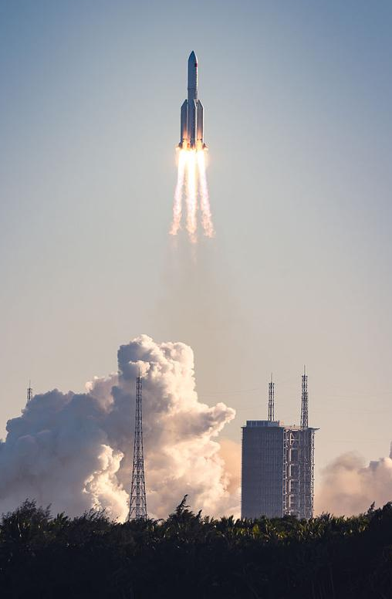
【答案】（1）2.0m/s；（2）13.5m/s
【难度】0.65
【知识点】火箭的原理
【详解】（1）第三次气体喷出后，共喷出的气体质量
m₁=3×0.2kg=0.6kg
以火箭初速度方向为正方向，根据动量守恒定律得
（M﹣m₁） v₁﹣m₁v=0
解得
v₁=2m/s
（2）1s末发动机喷出20次，共喷出的气体质量为
m=20×0.2kg=4kg
根据动量守恒定律得
（M﹣m） v'﹣mv=0
则得火箭1s末的速度大小为
v'=13.5m/s
三、举一反三，巩固练习
4．地处西北戈壁荒滩的酒泉卫星发射中心，“长征”号火箭第109次发射，将“神舟”七号载人航天飞船发射到太空，并成功完成了中国宇航员第一次太空行走，下面关于飞船与火箭起飞的情形，叙述正确的是（ ）
A．火箭尾部向下喷气，喷出的气体反过来对火箭产生一个反作用力，从而让火箭获得了向上的推力
B．火箭尾部喷出气体对空气产生一个作用力，空气的反作用力使火箭获得飞行的动力
C．火箭飞出大气层后，由于没有空气，火箭虽然向下喷气，但也无法获得前进的动力
D．飞船进入运行轨道之后，与地球之间仍然存在一对作用力与反作用力
【答案】AD
【难度】0.65
【知识点】牛顿第三定律、火箭的原理
【详解】ABC．火箭升空时，其尾部向下喷气，火箭箭体与被喷出的气体是一对相互作用的物体，火箭向下喷气时，喷出的气体同时对火箭产生向上的反作用力，即为火箭上升的推力，此动力并不是由周围的空气对火箭的反作用力提供的，因而与是否飞出大气层，是否在空气中飞行无关，故BC错误，A正确；
D．当飞船进入轨道后，飞船与地球之间依然存在着相互吸引力，即地球吸引飞船，飞船也吸引地球，这是一对作用力和反作用力，故D正确。
故选AD。
5．欢庆新中国建国70周年阅兵式上展示了很多世界一流的先进武器，充分说明了我国的高科技水平．最近科学家们在西昌利用火箭发射了一枚反卫星导弹，成功地进行了一次反卫星武器试验则下列说法正确的是（ ）
A．火箭发射时，火箭利用反冲而向上运动
B．发射初期加速上升时，弹头处于超重状态，但它受到的重力越来越小
C．高温高压燃气从火箭尾部喷出时对火箭的作用力与火箭对燃气的作用力大小不相等
D．弹头击中卫星前，卫星的加速度为零
【答案】AB
【难度】0.85
【知识点】牛顿第三定律、超重和失重的概念、卫星发射及变轨问题
【详解】A．火箭发射时，由于反冲而获得动力，向上加速运动，故A正确；
B．发射初期时，加速上升，加速度向上，处于超重状态，由于与地心逐渐变远，受到的万有引力越来越小，重力越来越小，故B正确；
C．高温高压燃气从火箭尾部喷出时对火箭的作用力与火箭对燃气的作用力是一对相互作用力，大小相等，故C错误；
D．卫星飞行，只受重力，加速度为$$a=\frac{GM}{r^{2}}$$，弹头击中卫星前，卫星的加速度不为零，故D错误；
6．静止的实验火箭，总质量为M，当它以对地速度v₀喷出质量为Δm的高温气体后，火箭的速度为( )
A．$$\frac{Δmv_{0}}{M}$$
B．－$$\frac{Δmv_{0}}{M}$$
C．$$\frac{Δmv_{0}}{M−Δm}$$
D．－$$\frac{Δmv_{0}}{M−Δm}$$
【答案】D
【难度】0.85
【知识点】火箭的原理
【详解】火箭喷气瞬间，内力远大于外力，可认为系统动量守恒，则$$0=Δmv_{0}+(M−Δm)v$$，解得：火箭的速度$$v=−\frac{Δmv_{0}}{M−Δm}$$．故D项正确，ABC三项错误．
【点睛】动量守恒条件：①系统不受外力或受外力的矢量和为零．②相互作用的时间极短，相互作用的内力远大于外力，如碰撞或爆炸瞬间，外力可忽略不计，可以看作系统的动量守恒．③系统某一方向上不受外力或受外力的矢量和为零；或外力远小于内力，则该方向上动量守恒(分动量守恒)．④在某些实际问题中,一个系统所受外力和不为零，内力也不是远大于外力，但外力在某个方向上的投影为零，那么在该方向上可以说满足动量守恒的条件．
7．运送人造地球卫星的火箭开始工作后，火箭做加速运动的原因是（ ）
A．燃料燃烧推动空气，空气的反作用力推动火箭
B．火箭发动机将燃料燃烧产生的气体向后推出，气体的反作用力推动火箭
C．火箭吸入空气，然后向后推出，空气对火箭的反作用力推动火箭
D．火箭燃料燃烧发热，加热周围空气，空气膨胀推动火箭
【答案】B
【难度】0.85
【知识点】牛顿第三定律
【详解】由于反冲运动的作用，火箭燃料燃烧产生的气体给火箭一个反作用力使火箭加速运动，这个反作用力并不是空气给的。
故选B。
8．一静止的质量为M的原子核，以相对地的速度v放射出一质量为m的粒子后，原子核剩余部分作反冲运动的速度大小为（ ）
A．$$\frac{Mv}{m}$$ B．$$\frac{mv}{M−m}$$ C．$$\frac{M−m}{m}v$$ D．$$\frac{M+m}{m}v$$
【答案】B
【难度】0.85
【知识点】火箭的原理
【详解】设粒子的速度方向为正方向，根据动量守恒定律研究整个原子核：0=mv+（M-m）v′
$$v′=\frac{−mv}{M−m}$$，故大小为$$\frac{mv}{M+m}$$ ，故B正确，ACD错误．故选B.
点睛：本题考查动量守恒定律的应用，注意一般情况下我们运用动量守恒解决问题时要规定正方向，本题中速度中负号表示原子核剩余部分的速度方向与质量为m粒子速度方向相反.
9．装有炮弹的大炮总质量为M,炮弹的质量为m,炮筒水平放置,炮弹水平射出时相对炮口的速度为v₀, 则炮车后退的速度大小为 ( )
A．$$\frac{m}{M}v_{0}$$ B．$$\frac{mv_{0}}{M+m}$$ C．$$\frac{mv_{0}}{M−m}$$ D．$$v_{0}$$
【答案】A
【难度】0.85
【知识点】反冲现象中的动量守恒
【详解】炮弹离开炮口时，炮弹和炮车在水平方向受到的外力相对于内力可忽略不计，则系统在水平方向动量守恒．设炮后退的速度为v'，则炮弹对地的水平速度大小为（v₀- v'），取炮车后退的方向为正，对炮弹和炮车组成系统为研究，根据水平方向动量守恒有：
（M-m）v′-m（v₀- v'）=0
解得炮车后退的速度大小：v′=$$\frac{m}{M}$$v₀
故A正确，BCD错误；故选A．
【点睛】本题主要考查了动量守恒定律的直接应用，关键掌握速度的分解和某一方向系统动量守恒，知道炮弹和炮车组成系统总动量不守恒．
10．如图所示，设质量为M的导弹运动到空中最高点时速度为v₀，突然炸成两块，质量为m的一块以速度v沿v₀的方向飞去，则另一块的运动（ ）
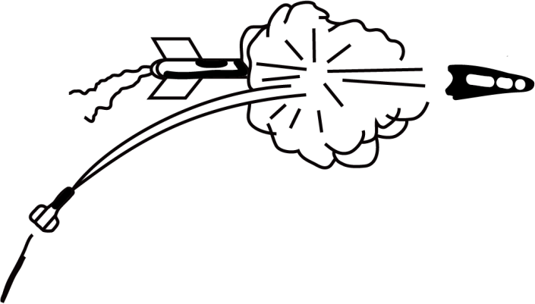
A．一定沿v₀的方向飞去
B．一定沿v₀的反方向飞去
C．可能做自由落体运动
D．以上说法都不对
【答案】C
【难度】0.65
【知识点】null
【详解】根据动量守恒得
v′＝$$\frac{Mv_{0}−mv}{M−m}$$
mv可能大于、小于或等于Mv₀，所以v′可能小于、大于或等于零
故选C。
11．某实验小组为了研究装甲车的移动射击，使用了如图所示的模型车，已知其质量为M=16kg（不包括炮弹质量），炮车上仅有1枚质量m=1kg的炮弹，炮管水平，炮口距水平路面的高h=0.8m，每次炮车发射炮弹时间极短，发射时火药的化学能转化为车和炮弹的动能的值E=544J。开始模型车静止在路面上时，其炮口在水平路面上的投影点为A点，水平路面上A、B两点间的距离为S=18.25m。（g取10m/s²）
（1）若模型车固定在地面上发射炮弹，求发射出的炮弹速度大小。
（2）若模型车原来静止在光滑的水平地面上，当它发射一颗炮弹后，车的反冲速度多大。
（3）若模型车从静止开始做匀加速直线运动，其加速度a=2m/s²，运动中车所受阻力为车重的k=0.8倍，某时刻撤去动力并发射炮弹，要使车停止时炮口在水平路面上的投影点只能位于A、B两点之间，求炮弹的落地点到A点距离的取值范围。
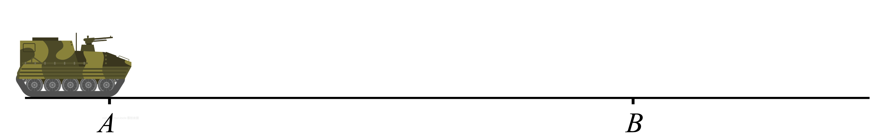
【答案】（1）33.0m/s；（2）2m/s；（3）13.19m≤x_{总}≤32m。
【难度】0.4
【知识点】平抛运动位移的计算、常见力做功与相应的能量转化、火箭的原理
【详解】（1）若模型车固定在地面上发射炮弹，化学能全部转化为炮弹的动能，由功能关系得：
E$$=\frac{1}{2}mv_{0}^{2}$$
代入数据得
v₀≈33.0m/s
（2）若模型车原来静止在光滑的水平地面上，当它发射一颗炮弹的过程中，化学能转化为炮弹的动能和小车的动能，由功能关系得
$$E=\frac{1}{2}mv_{1}^{2}+\frac{1}{2}Mv_{2}^{2}$$
由于发射的时间短，水平方向小车与炮弹组成的系统满足动量守恒，选择炮弹的方向为正方向，则根据动量守恒定律得：
mv₁+Mv₂=0
代入数据得
v₂=2m/s
（3）若模型车从静止开始做匀加速直线运动，某时刻撤去动力并发射炮弹后，要使车停止时炮口在水平路面上的投影点只能位于A、B两点之间，则其临界状态分别对应A点与B点；车在发射完炮弹后受到地面的阻力，由于运动中车所受阻力为车重的0.8倍，所以
Ma′=kMg
所以
a′=kg=0.8×10=8m/s²
①当小车恰好返回A点时，设车的最大速度为v，此时的位移为x，则
2ax=v²﹣0
设发射完炮弹后车的速度为v₃，炮弹的速度为v₄，则根据动量守恒定律得：
（M+m）v=Mv₃+mv₄
由功能关系得
$$\frac{1}{2}Mv_{3}^{2}+\frac{1}{2}mv_{4}^{2}=\frac{1}{2}(M+m)v^{2}+E$$
对应小车返回的过程，由运动学公式得
$$2a\text{'(}−x)=0−{(−v_{3})}^{2}$$
联立以上各式，代入数据得
$$v=\frac{2}{3}\text{m/s}$$
v₄=32.7m/s
x=0.11m
炮弹做平抛运动的过程中，运动的时间
$$t=\sqrt{\frac{2h}{g}}=\sqrt{\frac{2×0.8}{10}}=0.4\text{s}$$
炮弹平抛的位移
x′=v₄t=32.7×0.4=13.08m
则炮弹到A点的距离
x_{总}=x+x′=0.11+13.08=13.19m
②当小车恰好到达B点时，设车的最大速度为v′，此时的位移为x₁，则
$$2ax_{1}=v{\text{'}}^{2}−0$$
设发射完炮弹后车的速度为v₅，炮弹的速度为v₆，则根据动量守恒定律得：
(M+m)v′=Mv₅+mv₆
由功能关系得
$$\frac{1}{2}Mv_{5}^{2}+\frac{1}{2}mv_{6}^{2}=\frac{1}{2}(M+m)v{\text{'}}^{2}+E$$
发射完炮弹后小车继续前进x₂，则
x₁+x₂=S=18.25m
对应小车继续前进的过程，由运动学公式得
$$2a\text{'}x_{2}=0−v_{5}^{2}$$
联立以上5个公式，代入数据得
v′=8m/s
v₅=6m/s
v₆=40m/s
x₁=16m
炮弹平抛的位移
x″=v₆t=40×0.4=16m
则炮弹到A点的距离
x_{总}′=x₁+x″=16+16=32m
结合①②可得，炮弹的落地点到A点距离的取值范围是13.19m≤x_{总}≤32m

